**KATA PENGANTAR**

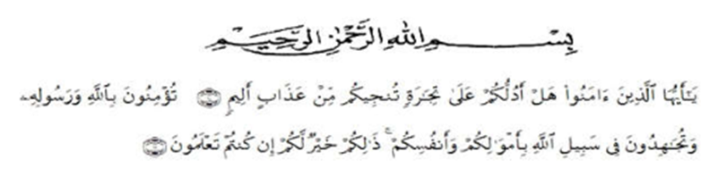

Artinya : “Hai orang-orang yang beriman, sukakah kamu aku tunjukkan suatu perniagaan yang dapat menyelamatkanmu dari azab yang pedih? (10). (Yaitu) kamu yang beriman kepada Allah dan RasulNya dan berjihad di jalan Allah dengan harta dan jiwamu, Itulah yang lebih baik bagimu jika kamu mengetahu (11). (As-Shaff Ayat 10-11)”.

Puji syukur penulis ucapkan kepada Allah Swt, yang telah memberikan limpahan rahmat dan hidayah-Nya sehingga penulis masih diberikan kesehatan untuk dapat menyelesaikan skripsi yang berjudul **“Pengembangan Media Pembelajaran *Articulate Storyline* 3 Untuk Meningkatkan Minat Belajar Siswa Pada Tema Panas dan perpindahannya Di Kelas V SD Bunga Tanjong”** sebagai syarat dalam meraih gelar Sarjana Pendidikan pada Program Studi Pendidikan Guru Sekolah Dasar, Fakultas Keguruan dan Ilmu Pendidikan, Universitas Muslim Nusantara Al-Washliyah.

Dalam penyusunannya penulis mendapat banyak bimbingan, dari tahap awal sampai akhir penulisan skripsi ini, penulis telah banyak menerima bimbingan baik moral maupun material dari beberpa pihak. Ucapan terima kasih juga penulis berikan kepada nama-nama yang ada dibawah ini:

1. Bapak Dr. H. Firmansyah, M.Si, selaku Rektor Universitas Muslim Nusantara Al-Washliyah Medan;
2. Bapak Dr. Abdul Mujib, S.Pd., M.Pat, selaku Dekan Fakultas Keguruan dan Ilmu Pedidikan Universitas Muslim Nusantara Al-Washliyah Medan,
3. Bapak Sujarwo, S.Pd., M.Pd, selaku Ketua Program Studi Pendidikan Guru Sekolah Dasar.
4. Bapak Dr. Samsul Bahri, M.Si, selaku dosen pembimbing saya yang telah banyak meluangkan waktunya dan perhatian untuk memberikan bimbingan kepada penulis;
5. Kepada Kedua Orang tua saya Ayah Ramli & Ibu Triem yang sangat saya sayangi serta cintai, yang selalu perhatian, peduli dan memberikan dukungan untuk meraih gelar sarjana kepada penulis;
6. Saudara kandung penulis tersayang Imran, Suroyo, Hermanto, Miskamto dan Ayu Lestari yang telah memberikan semangat kepada penulis dalam menyelesaikan skripsi ini;
7. Saudara ipar penulis tersayang Sulistya Ningsih, Ernawati, Aisyah, Dewi Sartika Mrp dan Ahmad telah memberikan semangat kepada penulis dalam menyelesaikan skripsi ini;
8. Keponakan penulis yang tersayang Alfi, Rania, Zikri, Iman, Taqwa, Husna, Raditya, Radiyah, Humaira, Adam, Alif dan Balqis telah memberikan semangat serta menghibur canda tawa penulis dalam menyelesaikan skripsi ini;
9. Seseorang yang terkasih Muhammad Gustiawan yang selalu memberikan semangat dukungan serta motivasi dalam menyelesaikan proposal skripsi ini;
10. Teman-teman tersayang penulis khususnya kepada Adhe Lumban Tobing, Friska Br. Purba, Rika Br. Sinurat, serta kelas 8A yang telah banyak memberikan semangat serta bantuan kepada penulis.
11. Dan yang terakhir diri saya sendiri Nurnisa Kamila sudah mampu berjuang sampai sejauh ini dan mendapatkan gelar.

Akhirnya penulis berharap semoga uraian dalam skripsi ini akan menambah ilmu pengetahuan, semoga skripsi ini dapat berguna dan bermanfaat bagi para pembaca dan dunia pendidikan. Semoga Allah SWT merestui usaha penulis dan melimpahkan rahmat serta karunianya kepada kita semua. Aamiin.

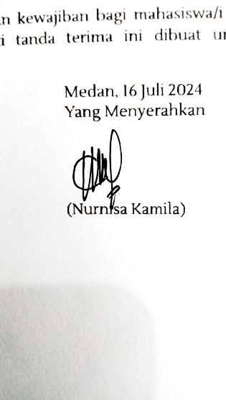 Medan, Mei 2023

Nurnisa Kamila

191434083